**Bài thực hành 04**

**Hàm**

* 1. ***Mục tiêu***
* Khai báo hàm
* Sử dụng hàm, gọi hàm trong hàm
  1. ***Bài thực hành Step by Step***

**Bài thực hành 1**: Xây dụng hàm _cua_chuong($number) in ra bảng tính nhân tương ứng với $number truyền vào, VD: _cua_chuong(5) Sẽ in ra bảng cửu chương 5

**Bước 1**: Tạo file cuu_chuong.php và khia báo hàm nhh sau

<?php

    function _cuu_chuong($number){

        $table = '<table border="1" cellspacing="0" cellpadding="10">';

        for ($i=1; $i <= 10; $i++) {

        $table .= '<tr>';

            for ($j=1; $j <= $number; $j++) {

                $table .= '<td>'.$j.' x '.$i.' = '.($i*$j).'</td>';

            }

        $table .= '</tr>';

        }

        $table .= '</table>';

        echo $table;

    }

?>

**Step 2:** Sử dụng hàm bằng cách goi hàm

_<?php _cuu_chuong(5);?>

Step 3: chạy ứng dụng theo link <http://localhost/phpdemo/cuu_chuong.php>

Kết quả in ra bảng như sau

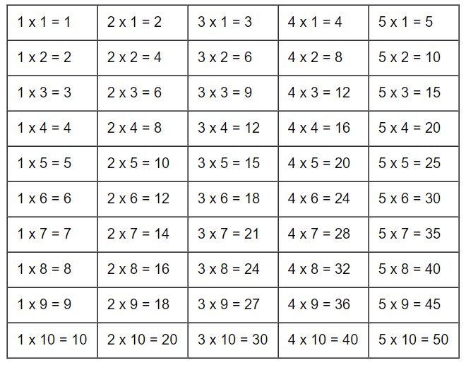

Bài tập 2: Xây dựng hàm _print($strig, $in_hoa = false) có 2 tham số là $string là chuỗi và $in_hoa mạc địn là false, khi sử dụng hàm thì in chuỗi chữ HOA hoặc chữ thường

**Bước 1:** tạo file print.php với nội dung sau

<?php

    function _print($strig, $in_hoa = false){

        if($in_hoa == true){

            echo strtoupper($strig); //gọi một hàm khác trong hàm

        }else{

            echo strtolower($strig); //gọi một hàm khác trong hàm

        }

    }

?>

Step 2: Sử dụng hàm như sau

<?php _print('Hoang Văn Bảo');?>

<br>

<?php _print('Hoang Văn Bảo',true);?>

Step 3: chayj uwngs dungj link <http://localhost/phpdemo/print.php>

Kết quả là



* 1. ***Bài tập tự làm***

**A. KIẾN THỨC CƠ BẢN**

1. Xây dựng hàm **_format($money)** khi sử dụng hàm cần tryền vào một số nguyên thì kết quả in ra màn hình có dạng 150,000,000 VND
2. Xây dựng hàm **_limit($string)** khi sử dụng hàm cần tryền vào một đoạn văn bản và hàm sẽ giới hạn ký tự in ra là 150 ký tự và hêm 3 dâu . VD hello...
3. Xây dựng hàm **_image($link, $width, $height)** tham số truyền vào là link ảnh, chiều rộng, chiều cao, khi sử dụng hàm thì sẽ hiển thị hình ảnh với chiều rộng và chiều dài đã truyền vào
4. Xây dụng hàm **_table($row, $col)** tham số truyền vào là số dòng vào số cột của một html table, khi sử dụn hàm sẽ in ra html table với số hàng và cột đã truyền vào
5. Xây dụng hàm **_upload($tmp, $image)** tham số truyền vào là thư mục tạm của ảnh và tên anh, khi sử dụng hàm sẽ thực hiện upload ảnh vào thư mục đã chỉ định săn
6. Khai báo mảng 2 chiều gồm các phần tử của sản phẩm, mỗi phần tử gồm các thông tin sau: name, price, sale_price, image. Hãy viết hàm **_getSaleProduct($products)** in ra tất cả các sản phẩm có sale_price > 0 dưới dạng bảng bs3-table

**B. XÂY DỰNG CÁC HÀM IN RA CÂU TRUY VẤN CSDL VỚI CÁC YÊU CẦU SAU**

1. Hàm **_select($table)** tham số truyền vào là tên bảng dữ liệu, khi sử dụng hàm sẽ trả về câu truy vấn select dữ liệu là các dòng dữ liệu của bảng đó
2. Hàm **_find($table,$id)** tham số truyền vào là tên bảng và giá trị số nguyên id, khi sử dụng hàm trả về câu truy vấn select dữ liệu của bảng đó theo id
3. Hàm **_delete($table,$id)** tham số truyền vào là bảng và ía trị id số nguyên, khi sử dụng hàm sẽ trả về câu lệnh xóa dữ liệu trong bảng
4. Hàm **_insert($table,$data)** tham số truyền vào là $tabe là tên bảng và $data là mảng gồm các key là các cột của một bảng và các value của key là giá trị của cột. Khi sử dụng hàm sẽ in ra câu truy vấn thêm mới vào bảng
5. Hàm **_update($table,$id,$data)** tham số truyền vào là $tabe là tên bảng, $id là giá trj id số nguyên và $data là mảng gồm các key là các cột của một bảng và các value của key là giá trị của cột. Khi sử dụng hàm sẽ in ra câu lệnh cập nhật dữ liệu